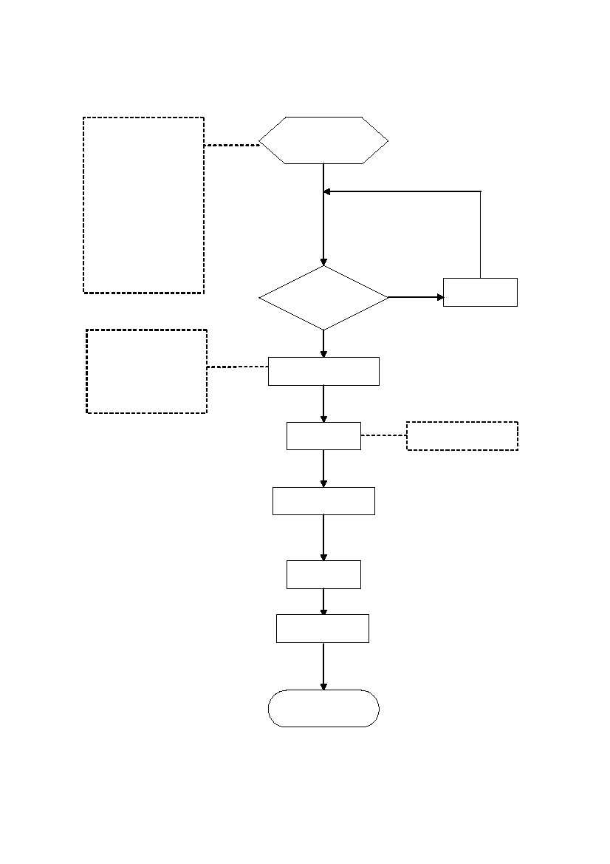
臺北縣高國中辦理小團體輔導作業流程
小團輔類別
1.行為輔導
2.情緒管理
3.壓力管理
4.人際互動
5.性平教育
6.生涯發展
7.重大偶發事件
8.其他
擬定計畫
否
核定
修正計畫
1.導師、輔導老師推薦
2.學生自行報名
3.因應重大偶發事件辦
理
是
接受推薦或報名
確定名單
帶領者面談遴選
實施小團輔
成果彙整
考核與檢討
結案
1

作業說明
項目編號
項目名稱
承辦人員
相關人員
辦理期程
辦理時間
注意事項
臺北縣高國中辦理小團體輔導作業流程
輔導組長
導師、輔導老師、學校社工員
全學年
訂定於行事曆中、小團輔課程一般為 10 次
一、嚴守諮商輔導倫理(保密原則) 。
二、經費需求依縣府計劃提出申請或尋求相關資源。
三、小團輔外聘師資依外聘課程鐘點費支付。
一、教育部「友善校園」學生事務與輔導工作作業計畫。
二、臺北縣「友善校園」學生事務與輔導工作計畫辦理事項。
一、依學生需求擬定開設之主題。
二、開設時間以不影響學生正常課程學習為原則。
三、須經家長、導師、任課老師同意並取得同意書。
四、活動進行得視學生之需求現狀妥適調整與安排。
五、針對特殊個案由輔導組長與小團輔帶領者進行討論，相關人員提供個案
必要之協助與後續追蹤輔導。
六、針對學生參與小團輔之狀況，必要時提供導師或相關輔導人員參考。
七、小團輔結束後進行檢討及建議，及備妥每次團輔紀錄。
有關法令
辦理方式
2

